定位同步服务器返修报告

名称：定位同步服务器 | 型号：DT-200-SVR
返修单位：北京铁科英迈技术有限公司 | 序列号：K21300C011
维修单位：北京启帆瑞威科技有限公司 | 返修日期：20250509
故障描述：
定位同步服务器使用中有糊味。
故障确认：
经过开机检测，服务器各项功能均正常，开机检测内部安装线缆及板卡未发现异常；
解决方案：
定位同步服务器各项功能均正常，无故障。
定位同步服务器返回时后面板系统电源接口螺丝脱落，已进行整备。
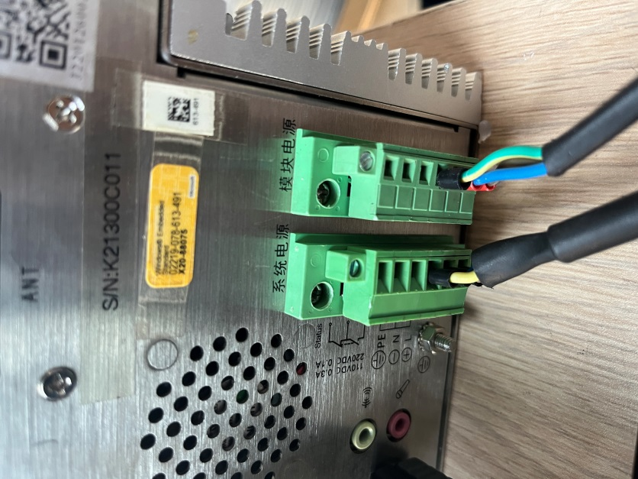

是否解决：
已解决
检测人：01 | 日期：20250513
交货负责人：  日期： | 收货负责人：  日期：

